MALO ZAGONETNIJE ZAGONETKE ZA CIJELU OBITELJ
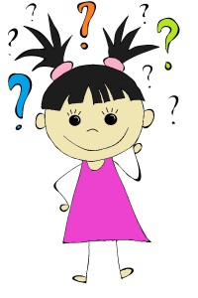
- Ugljen, mrkva i šal nalaze se na zemlji jedno pored drugoga. Što mislite zašto?
RJEŠENJE: Snjegović se otopio.

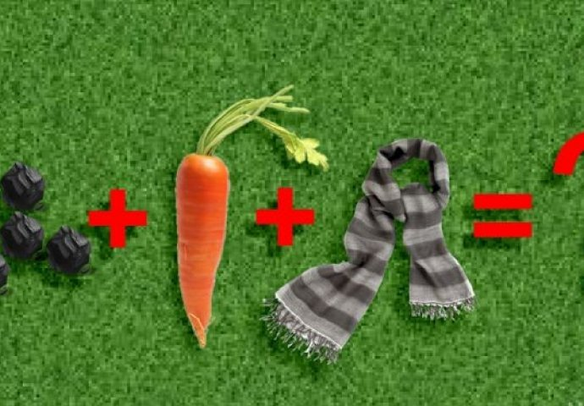

- U košari se nalazi šest jaja. Šestero ljudi uzme svako po jedno jaje. Kako je moguće da je jedno jaje ostalo u košari?

RJEŠENJE: Zadnji čovjek je uzeo jaje s košarom.



- Markov pijetao snese jaje u Ivanovom dvorištu. Čije je jaje, Markovo ili Ivanovo?
RJEŠENJE: Pijetlovi ne nesu jaja. Jaje nije ničije jer ga ni nema.

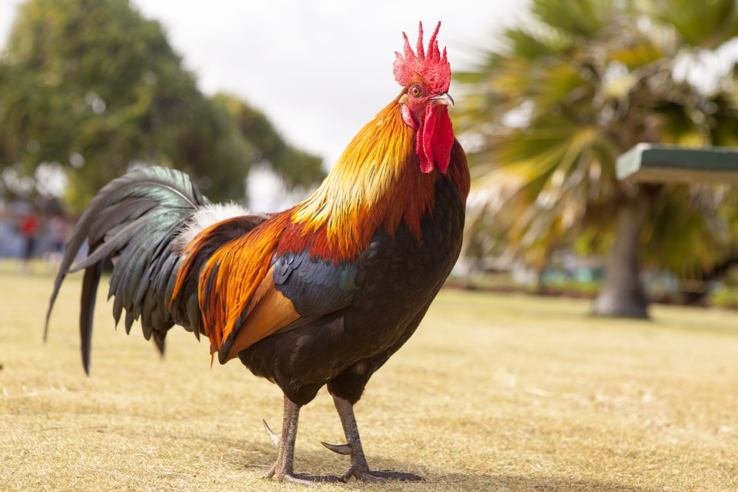

- Na ogradu je sletjelo dvanaest vrabca. Došuljala se mačka i uhvatila jednog. Koliko je vrabaca ostalo na ogradi?
RJEŠENJE: Nije ostao niti jedn vrabac jer su se svi preplašili mačke i odletjeli.

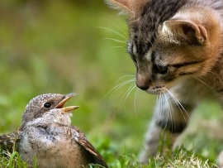

- Majina mama ima troje djece. Jedno se zove Kruno, a drugo Bruno. Kako se zove treće dijete?
RJEŠENJE: Treće dijete zove se Maja.


